Кубик Блума" — прием технологии критического мышления. Что это такое и как его использовать?
24
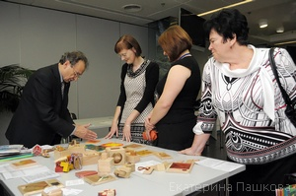
Цели современного образования, обозначенные в ФГОС, заточены на принцип "учить не науке, а учить учиться". А как развивать в ребенке навыки критического мышления? Какие приемы и технологии использовать? Предлагаем один из популярных приемов технологии критического мышления, разработанных американским ученым и психологом Бенджамином Блумом. Прием называется "Кубик Блума".
- RAFT-технология как один из приемов развития критического мышления
- Метод "Фишбоун" (Рыбий скелет): что это такое, формы работы на уроке и примеры
- Прием синквейн на уроке. Что это такое и как писать синквейны?
Яндекс.Директ
Отдых в Крыму "всё включено" 2016Отдых с детьми - пляж, бассейны, анимация! Семейный отель на берегу моряСобственный пляжИнфраструктура отеляАкции на лето 2016marlemar.ruКазань
Бюджетные туры по РоссииОтдых в России. Крым, Сочи, Адлер, Анапа. Подбери выгодный тур.Выбрать турВесенние скидкиГорящие турыtours.tutu.ruАдрес и телефонКазань
Отдых в Крыму от 1350 руб./номерЭКО отель в 2 мин. от моря. Большие светлые номера, питание со своей фермыmirali.bdraiv.ru
Обсудить статью (уже 8 коммент.)
Опубликовать свой материал
Для справки: Бенджамин Блум известен как автор уникальной системы алгоритмов педагогической деятельности. Предложенная им теория, или "таксономия", разделяет образовательные цели на три блока: когнитивную, психомоторную и аффективную. Проще говоря, эти цели можно обозначить блоками "Знаю", "Творю" и "Умею". То есть, ребенку предлагают не готовое знание, а проблему. А он, используя свой опыт и познания, должен найти пути разрешения этой проблемы.

Кубик Блума: методика использования
1. Понадобиться обычный бумажный куб, на гранях которого написано:
- Назови.
- Почему.
- Объясни.
- Предложи.
- Придумай.
- Поделись.

Скачать готовую развертку кубика >>>
2. Формулируется тема урока. То есть тема должна обозначить круг вопросов, на которые придется отвечать.
3. Учитель бросает кубик. Выпавшая грань укажет: какого типа вопрос следует задать. Удобнее ориентироваться по слову на грани кубика — с него и должен начинаться вопрос.

Классификация вопросов
Прием развития критического мышления "Кубик Блума" уникален тем, что позволяет формулировать вопросы самого разного характера.
- Назови. Предполагает воспроизведение знаний. Это самые простые вопросы. Ученику предлагается просто назвать предмет, явление, термин и т.д.
Например, "Назовите главных героев поэмы А.С. Пушкина "Евгений Онегин". Или "Назовите три признака подобия треугольников", "Что такое определенный интеграл?"
Данный блок можно разнообразить вариативными заданиями, которые помогают проверить самые общие знания по теме. Например, используя Кубик Блума на уроках английского языка, в блок "Назови" можно включать задания на знание текста.
Пример: Предложите ученикам прочитать текст и заполнить таблицу "Да-Нет" по тексту.
- Почему. Это блок вопросов позволяет сформулировать причинно-следственные связи, то есть описать процессы, которые происходят с указанным предметом, явлением.
Например: Почему Петр Первый был прозван Великим? Почему ты относишь Печорина к "лишним людям"? Почему математику называют "царицей наук"? Почему вымерли динозавры? И т.д.
- Объясни. Это вопросы уточняющие. Они помогают увидеть проблему в разных аспектах и сфокусировать внимание на всех сторонах заданной проблемы.
Дополнительные фразы, которые помогут сформулировать вопросы этого блока:
- Ты действительно думаешь, что…
- Ты уверен, что…
Например: Ты действительно думаешь, что реформы Петра I были необходимы? Ты уверен, что во всех случаях после буквы "Ц" пишется буква "И"?
- Предложи. Ученик должен предложить свою задачу, которая позволяет применить то или иное правило. Либо предложить свое видение проблемы, свои идеи. То есть, ученик должен объяснить, как использовать то или иное знание на практике, для решения конкретных ситуаций.
Например: Предложи, где и как можно использовать таблицу Д.И. Менделеева? Для чего тебе может понадобиться знание правил рифмы?
- Придумай — это вопросы творческие, которые содержат в себе элемент предположения, вымысла.
Например: Придумай, что будет, если на Земле исчезнут все источники пресной воды. Придумай рифмы к этому слову (на уроках английского, русского языка или литературы). Придумай, как использовался бы этот закон в наши дни?
- Поделись — вопросы этого блока предназначены для активации мыслительной деятельности учащихся, учат их анализировать, выделять факты и следствия, оценивать значимость полученных сведений, акцентировать внимание на их оценке.
Вопросам этого блока желательно добавлять эмоциональную окраску. То есть, сконцентрировать внимание на ощущениях и чувствах ученика, его эмоциях, которые вызваны названной темой.
Например, Поделись, что ты чувствуешь, когда слышишь музыку Моцарта? Или Почему ты выбрал именно эту тему?

Варианты использования "Кубика Блума" на уроках
Прием критического мышления "Кубик Блума" универсален. Его может использовать не только любой учитель-предметник, но и преподаватели ВУЗов, психологи, социологи.
Возможны два варианта:
- Вопросы формулирует сам учитель. Это более легкий способ, используемый на начальной стадии — когда необходимо показать учащимся примеры, способы работы с кубиком.
- Вопросы формулируют сами учащиеся. Это вариант требует определенной подготовки от детей, так как придумать вопросы репродуктивного характера легко, а вот вопросы-задания требуют определенного навыка.
В старших классах кубик Блума можно представить в виде таблицы. Учащимся предлагают заполнить таблицу вопросами соответствующего типа. Затем на занятии они обмениваются составленными таблицами и анализируют ответы одноклассников.
Совет. Вопросы на гранях кубика можно варьировать по своему желанию. Важно только, чтобы они затрагивали все стороны заданной темы.

Кубик Блума в начальных классах
Например, в начальных классах вместо стандартных вопросов можно использовать следующие:
- Опиши. Форму, размер, цвет, назови по имени, и т.д.
- Сравни. То есть, сравни заданный предмет или явление с подобными, укажи сходства и различия.
- Назови ассоциацию. С чем ассоциируется у тебя данный предмет, явление?
- Сделай анализ. То есть, расскажи, из чего это состоит, как сделано и пр.
- Примени. Приведи примеры использования или покажи применение.
- Оцени. То есть, укажи все "плюсы" и "минусы".
Использование приема "Кубик Блума" только на первый взгляд кажется трудным. Но практика показывает, что прием очень нравится ученикам, они быстро осваивают технику его использования. А учителю этот прием помогает развивать навыки критического мышления и в активной и занимательной форме проверять знания и умения учащихся.

Развертки кубика
Скачать готовые развертки на печати на принтере (формат А4) >>>
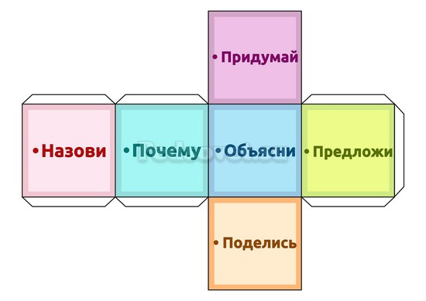
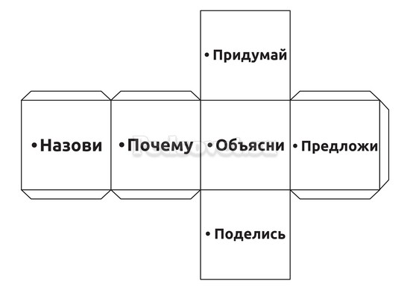
Читайте также:
- RAFT-технология как один из приемов развития критического мышления
- Метод "Фишбоун" (Рыбий скелет): что это такое, формы работы на уроке и примеры
- Прием синквейн на уроке. Что это такое и как писать синквейны?

Яндекс.Директ
Отдых в Береговом 2016. ФеодосияМы оставили цены 2015. Бассейн с подогревом. Просторные номера. АнимацияБронируйте без комиссииКрасивая территорияБез посредниковhotel-dominika.comАдрес и телефон | Переподготовка учителя технологииДистанционные курсы переподготовки для учителя технологии. 3 мес. Диплом!Вопросы и ответыСтоимостьОписаниеДипломbakalavr-magistr.ru | Где уча

